TRƯỜNG THPT  TỔ TOÁN | THI THỬ TỐT NGHIỆP - NĂM HỌC 2024 - 2025  Môn: TOÁN, Lớp 12
DÀNH CHO HS – TB YẾU | Thời gian: 90 phút
Họ và tên thí sinh:.............................................................................. SBD:..................... |  | Mã đề thi  12

PHẦN I. Câu trắc nghiệm nhiều phương án lựa chọn. Thí sinh trả lời từ câu 1 đến câu 12. Mỗi câu hỏi thí sinh chỉ chọn một phương án.

Câu 1. Biểu thức viết dưới dạng luỹ thừa với số mũ hữu tỷ là
A. . B. . C. . D. .
Câu 2. Hàm số nào sau đây có bảng biến thiên như hình dưới
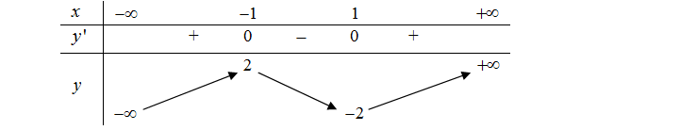
A. . B. . C. . D. .
Câu 3. Cho hình chóp có , góc giữa và mặt phẳng là
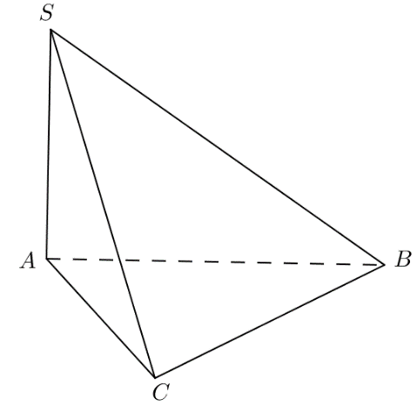
A. . B. . C. . D. .
Câu 4. Trong không gian cho đường thẳng . Một vectơ chỉ phương của là:
A. B. C. D.
Câu 5. Dãy số nào dưới đây không là cấp số cộng?
A. . B. . C. . D. .
Câu 6. Tất cả nguyên hàm của hàm số là
A. . B. .
C. . D. .
Câu 7. Tất cả nghiệm của phương trình là
A. . B. .
C. . D. .
Câu 8. Hàm số liên tục trên đoạn và có bảng biến thiên như sau
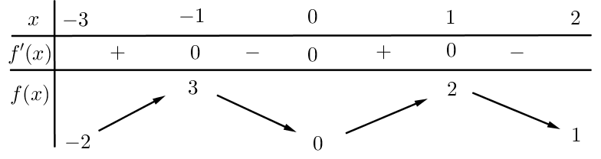
Gọi lần lượt là giá trị lớn nhất và nhỏ nhất của hàm số trên đoạn . Giá trị của bằng
A. B. C. D.
Câu 9. Cho mặt cầu Xác định tâm và bán kính của mặt cầu đó.
A. . B. .
C. . D. .
Câu 10. Phương trình có nghiệm là
A. . B. . C. . D. .
Câu 11. Tìm họ nguyên hàm của hàm số .
A. . B. .
C. . D. .
Câu 12. Cho hàm số có đồ thị như hình vẽ
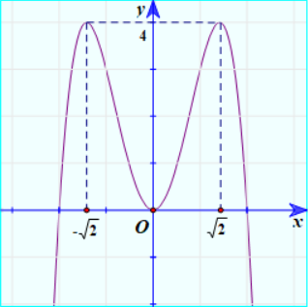
Khoảng nghịch biến của hàm số là
A. . B. . C. . D. .

PHẦN II. Câu trắc nghiệm đúng sai. Thí sinh trả lời từ câu 1 đến câu 4. Trong mỗi ý a), b), c), d) ở mỗi câu, thí sinh chọn đúng hoặc sai.

Câu 1. Một lớp học có 18 học sinh nam và 27 học sinh nữ. Cô giáo gọi ngẫu nhiên lần lượt hai học sinh theo thứ tự lên trả lời câu hòi. Xét các biến cố A: "Lần thứ nhất cô giáo gọi một học sinh nam" và $B$: "Lần thứ hai cô giáo gọi một học sinh nữ".
a) .
b) .
c) Xác suất để lần thứ hai cô giáo gọi được học sinh nữ với điều kiện lần thứ nhất cô giáo gọi được học sinh nam được kí hiệu là .
d) .
Câu 2. Trong không gian , Cho tam giác với . Các mệnh đề sau đúng hay sai?
a) là cặp vectơ chỉ phương của mặt phẳng.
b) .
c) Tích có hướng của hai vectơ là .
d) Vectơ pháp tuyến của mặt phẳng là: .
Câu 3. Một chất điểm đang chuyển động với vận tốc thì tăng tốc với gia tốc .
a) Gọi là vận tốc của chất điểm ở thời điểm thì là một nguyên hàm của
b) Vận tốc của vật tại thời điểm là .
c) .
d) Quãng đường vật đi được trong 4 giây đầu tiên kể từ lúc bắt đầu tăng tốc là .
Câu 4. Các mệnh đề sau đúng hay sai?
a) Các đường tiệm cận đứng và ngang của đồ thị hàm số là
b) Phương trình đường tiệm cận ngang của đồ thị hàm số là
c) Phương trình đường tiệm cận đứng của đồ thị hàm số là
d) Tìm số đường tiệm cận của đồ thị hàm số . Vậy kết quả là: 1

PHẦN III. Câu trắc nghiệm trả lời ngắn. Thí sinh trả lời từ câu 1 đến câu 6.

Câu 1. Một bể chứa 1000 lít nước muối có nồng độ 0,1 . Người ta bơm nước muối có nồng độ 0,2 vào bể với tốc độ 20 lít/phút. Gọi là nồng độ muối trong bể sau phút. Tiệm cận ngang của đồ thị hàm số
Câu 2. Vào mỗi buổi sáng ở tuyến phố X, xác suất xảy ra tắc đường khi trời mưa và không mưa lần lượt là và . Xác suất có mưa vào một buổi sáng là . Tính xác suất để sáng đó tuyến phố H bị tắc đường.
Câu 3. Cho tứ diện có là trọng tâm tam giác và là trọng tâm tam giác . Biết , tính giá trị của biểu thức .
Câu 4. Trong không gian với hệ tọa độ , đơn vị trên mỗi trục là mét, một ngọn hải đăng được đặt ở vị trí . Biết ngọn hải đăng đó được thiết kế với đường kính phủ sáng là km. Phương trình mặt cầu để mô tả vùng phủ sáng của ngọn hải đăng là
Câu 5. Cho hàm số $f\left(x\right)=\left\{\begin{matrix}7-4x^{3}khi0≤x≤1 \\ 4-x^{2}khix>1\end{matrix}\right.$. Diện tích hình phẳng giới hạn bởi đồ thị hàm số $f\left(x\right)$ và các đường thẳng $x=0,x=3,y=0$ bằng: ……………………
Câu 6. Cho hình lập phương có cạnh bằng . Tính số đo của góc nhị diện .
-------- HẾT--------

